Checklista Kioskförsäljning

Förberedelser
Tränare/ledare för aktuellt SIF-lag är på plats 1 timme före avspark
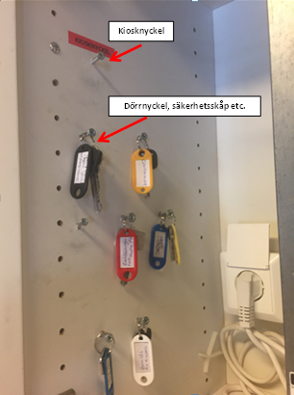

- Sök upp och be dem låsa upp klubbstugan.
- Ta nyckeln till kiosken i skåpet bakom bardisken (se bild) samt nycken till dörren höger om kansliet.
- Lås upp högra dörren och ta med Ipad samt kortläsare ovanpå säkerhetsskåpet. Öppna säkerhetsskåpet (kod: #8604#) och ta med kassalådan (växelkassa 500 kr)
- Öppna kiosken, ställ ut trottoarprataren, papplådan för returburkar samt parasoller.
- Ta vattennyckeln direkt upp till höger innanför kioskdörren och slå på huvudvattenkranen på väggen på klubbstugans baksida (följ grön vattenslang).

Försäljning i kiosken
- Börja med att brygga kaffe: 1 kanna vatten i luckan på toppen av bryggaren samt 1 påse kaffe.
- Fyll på vattenbadet till korven och följ instruktionerna på väggen. Korvbröd finns i frysen.
- Plocka iordning resten och förbered försäljning.
- Ipad och kortläsare bör vara självinstruerande. Om du har frågor ring kanslist Per Mattsson 070–3364336.
- Försök få kunderna att betala med kort eller kontanter eftersom SIF får betala en avgift för varje swish-transaktion. Vid swish-betalning försäkra er att betalningen gått igenom!
- Vi bjuder motståndarlagets ledare på tränarkaffe samt domaren på läsk.
- Vid ev. stor försäljningsvolym plocka undan pengar (förutom växelkassa 500kr) och lägg i plastpåse med lapp märkt ”P09”. Stoppa plastpåsen i brevinkastet på kanslidörren i klubbstugan.

Efterarbete
- Stäng av huvudvattenkranen på väggen på klubbstugans baksida. Nyckelns placering se pkt. 5.
- Slå ut korvvattnet men behåll vattnet i utrymmet under vattenbehållarna.
- Slå ihop trottoarpratare och luta mot klubbstugans vägg
- Plocka in returburkskartong samt parasoller.
- Checka av om någon/några varor håller på att ta slut och notera på en lapp.
- Plocka loss Ipad och kortläsare, ta med dessa samt kassalåda, släck och lås.
- Om det är mycket pengar i kassalådan följ instruktioner enligt pkt. 12
- Lås in kassalåda med växelkassa, se pkt. 3.
- Lägg Ipad och kortläsare ovanpå säkerhetsskåp och sätt på laddning.
- Lås och lägg tillbaka nycklarna på sin plats, se pkt. 2.
- Lägg ev. lapp med varor som håller på att ta slut i brevinkastet i kanslidörren i klubbstugan.
- Meddela tränare i SIF att ni är klara.

